

AUTOSIRIS

Guía Despliegue App Web

Versión: 001

Fecha: 08/11/2023

Segunda Versión

|  |
| --- |
| Queda prohibido cualquier tipo de explotación y, en particular, la reproducción, distribución, comunicación pública y/o transformación, total o parcial, por cualquier medio, de este documento sin el previo consentimiento expreso y por escrito a AutOsiris |

HOJA DE CONTROL

|  |  |  |  |
| --- | --- | --- | --- |
| **Organismo** | Servicio Nacional de Aprendizaje (SENA) | | |
| **Proyecto** | AutOsiris | | |
| **Entregable** | Guía Configuración Despliegue App Web | | |
| **Cliente** | Miscelánea y Papelería Osiris | | |
| **Versión/Edición** | 001 | **Fecha Versión** | 08/11/2023 |
| **Aprobado por** |  | **Fecha Aprobación** | DD/MM/AAAA |
|  |  | **Nº Total de Páginas** | 25 |

REGISTRO DE CAMBIOS

|  |  |  |  |
| --- | --- | --- | --- |
| **Versión Documento** | **Causa del Cambio** | **Responsable del Cambio** | **Fecha del Cambio** |
| 001 | Versión inicial | Elián Eduardo Ibarra Contreras | 08/11/2023 |
|  |  |  |  |

CONTROL DE DISTRIBUCIÓN

|  |
| --- |
| **Nombre y Apellidos** |
| Elián Eduardo Ibarra |
| Juan Sebastián Silva Garzón |
| Alan Darién Prada |

Tabla de Contenido

**1.** **Introducción** 4

**2.** **Objetivo** 4

**3.** **Plan de Instalación** 4

**3.1 Crear Aplicación** 5

3.1.1 Tipo de Aplicación: 5

3.1.2 Nombre de Aplicación 6

3.1.3 Nombre Servidor CloudWays. 6

3.1.4 Nombre de proyecto. 6

3.1.5 Servidor de Aplicaciones. 6

3.1.5 Localización Servidor. 7

**3.2 Conexión a Servidor** 7

3.2.1 Luego de crear nuestro servidor. 7

3.2.2 Credenciales de conexión remota. 7

3.2.3 Conectar servidor con credenciales. 8

3.2.3 Instalar composer en el proyecto. 11

3.2.4 Editar variables de entorno. 12

3.2.4 Conectar proyecto con Git/GitHub. 14

3.2.5 Conectar proyecto con Git/GitHub: Crear tablas/Ejecutar migraciones. 18

**4.** **Anexos** 19

# **Introducción**

Esta guía de configuración despliegue de App Web tiene como objetivo definir los pasos para desplegar un proyecto de este tipo, con su uso de Frameworks y tecnologías variadas. Esta guía precisa cómo podemos subir un proyecto utilizando Laravel como framework para realizar el back-end de nuestro proyecto PHP, junto con un material de apoyo en el cual estará el video por el cual nos basamos para realizar esta práctica y documentación propia de Laravel.

# **Objetivo**

El objetivo de este documento es definir el conjunto de pasos que fueron ejecutados por el grupo del proyecto AutOsiris para desplegar su proyecto de forma gratuita y con el uso del framework Laravel para construir su back-end.

# **Plan de Instalación**

Para desplegar nuestro proyecto de Laravel utilizamos una herramienta de App Service llamada CloudWays, para realizar esta práctica, utilizamos la prueba gratuita de 3 días premium solo con registrarnos. Luego de ello seguimos con cada uno de los siguientes pasos:

## **3.1 Crear Aplicación**

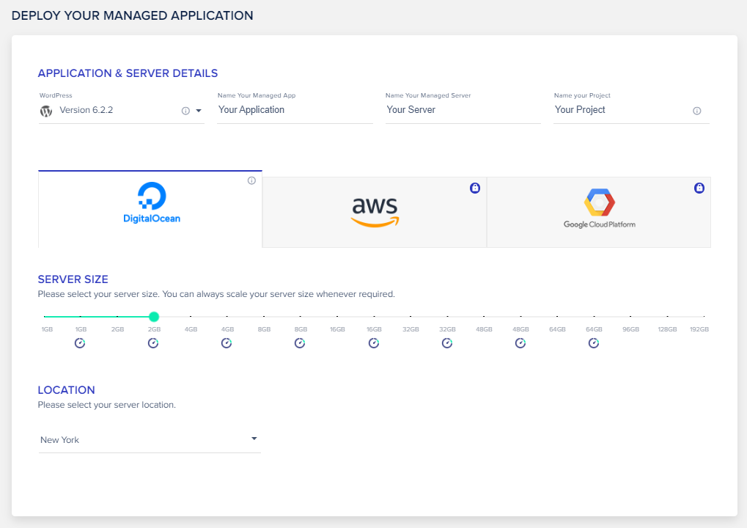Para desplegar nuestra aplicación, primero debemos crear un servidor en el cual podremos registrar todos los proyectos y/o aplicaciones. Pero luego de iniciar sesión nos saltará un panel en el cual podremos encontrar los servidores:

3.1.1 Tipo de Aplicación: Primero encontraremos que tipo de aplicación **(cuadro con borde rojo)** vamos a subir a la nube, podemos seleccionar la opción de Laravel:

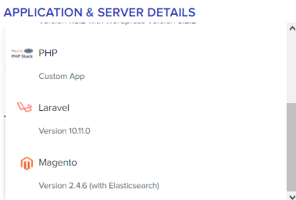

3.1.2 Nombre de Aplicación. Luego le pondremos un nombre a nuestra aplicación **(cuadro borde azul)**

3.1.3 Nombre Servidor CloudWays. Para crear nuestra aplicación, debemos primero crear un servidor que CloudWays lo creará junto con nuestra aplicación, para esto debemos darle un nombre a nuestro servidor **(cuadro borde verde)**

3.1.4 Nombre de proyecto. Para crear nuestra aplicación, debemos al mismo tiempo crear un proyecto, en un proyecto podemos almacenar más de una aplicación, para esto le daremos un nombre **(cuadro borde naranja)**

3.1.5 Servidor de Aplicaciones. Para esta práctica hemos utilizado DigitalOcean, puesto que era el único que estaba disponible de forma gratuita, de igual forma esto nos va a permitir desplegar nuestra aplicación sin problemas.

Para seleccionar nuestro servidor DigitalOcean, debemos seleccionar un tamaño en gb (podremos cambiar este valor luego de crear el servidor). Para esta práctica de prueba vamos a utilizar 2gb **(cuadro borde negro)**

3.1.5 Localización Servidor. Luego de estos pasos, vamos a seleccionar una localización física para nuestro servidor, en este caso vamos a elegir New York **(cuadro borde violeta)**

## **3.2 Conexión a Servidor**

3.2.1 Luego de crear nuestro servidor. Luego de crear nuestra aplicación junto con su proyecto y un servidor, nos encontraremos con esta vista:

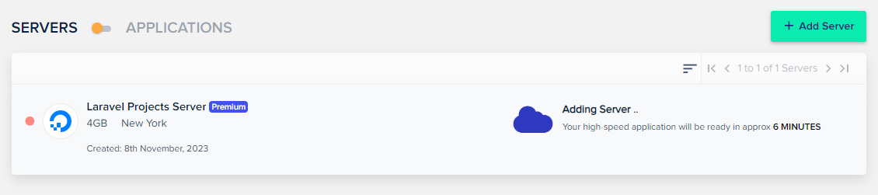

Aquí está creando el servidor y luego de un tiempo lo tendremos disponible:

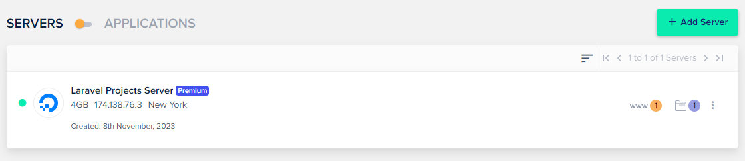

3.2.2 Credenciales de conexión remota. Luego de dar click en el servidor que hemos creado y que se ha registrado como “Laravel Project Server”, vamos a encontrar unas credenciales muy importantes que nos van a servir para conectarnos después desde nuestro computador al servidor y a subir la carpeta de nuestro proyecto de Laravel:

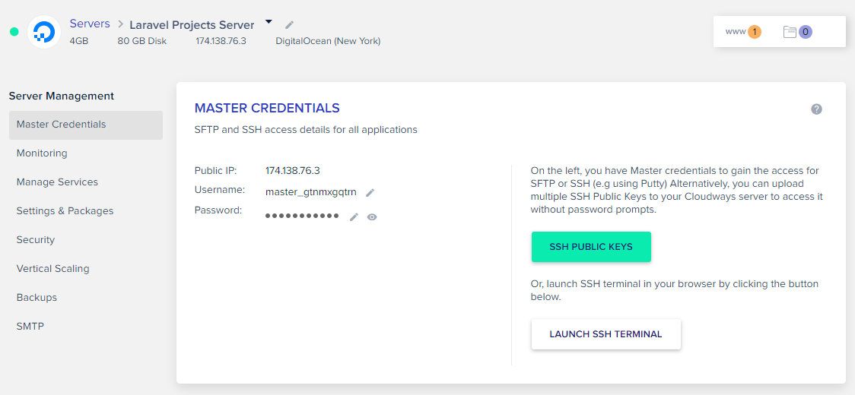

3.2.3 Conectar servidor con credenciales. Para conectar nuestro servidor desde nuestro computador vamos a abrir la consola de nuestro sistema operativo (en mi caso Windows) y vamos a definir la ruta de la carpeta de nuestro proyecto de Laravel:

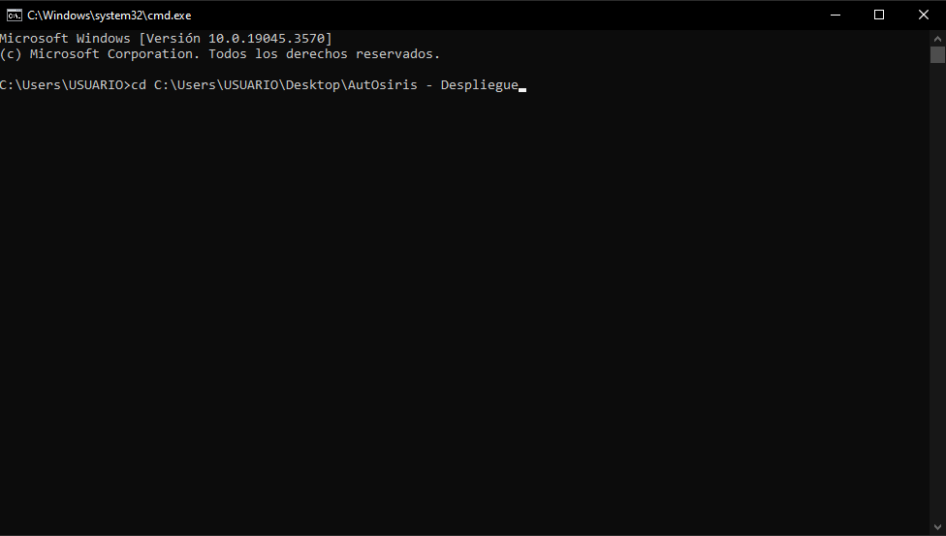

Ruta carpeta proyecto

Cambiar directorio - ruta

Luego de posicionarnos en la carpeta de nuestro proyecto de Laravel, vamos a escribir la siguiente combinación junto con nuestras credenciales de servidor:

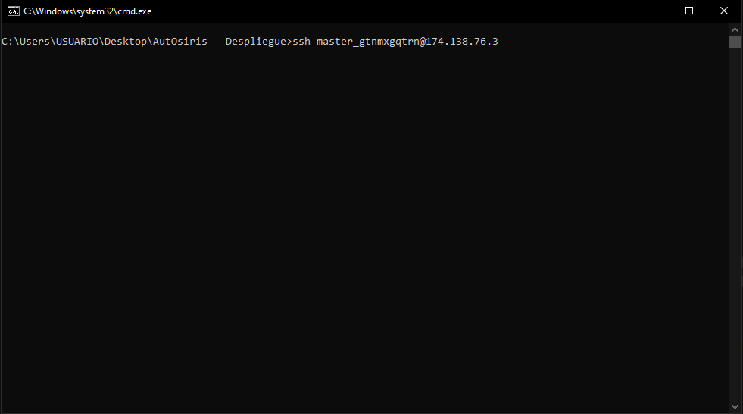

Nombre de usuario de servidor

IP de servidor

Después de dar enter nos saldrá esto:

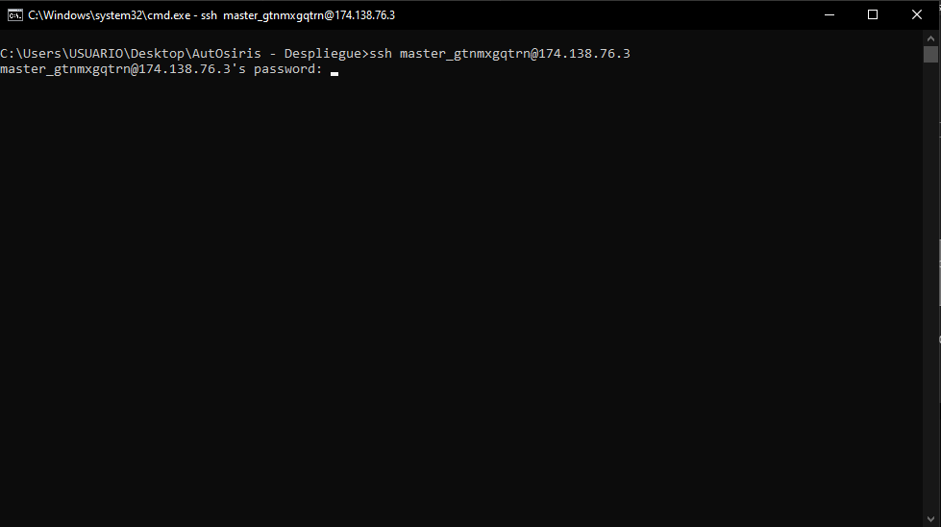

En este punto tendremos que escribir la contraseña del servidor, toda esta información la vamos a encontrar en el panel principal del servidor, tendremos que escribirla manualmente y esta no se verá por razones de seguridad. Luego de escribirla y que el sistema la valide ya estaremos dentro del servidor:

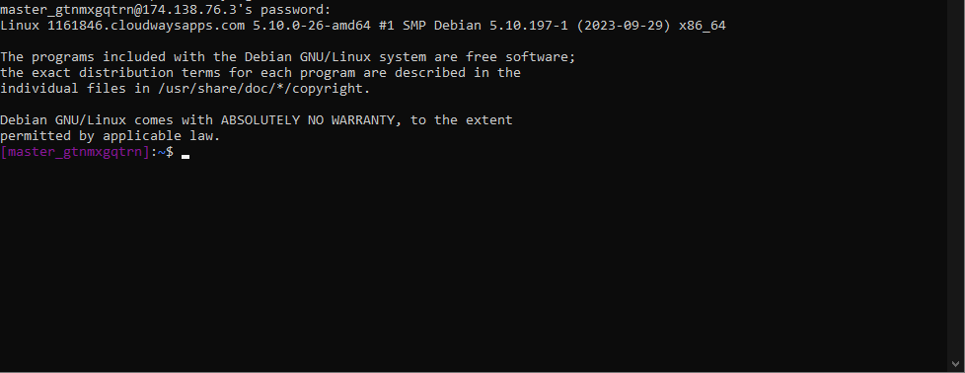

Ahora, vamos a tener que acceder a la aplicación que creamos dentro del servidor, para esto vamos a ejecutar el comando “ls”, esto para ver qué contiene y luego de ello accederemos a la carpeta “applications” con el comando “cd”:

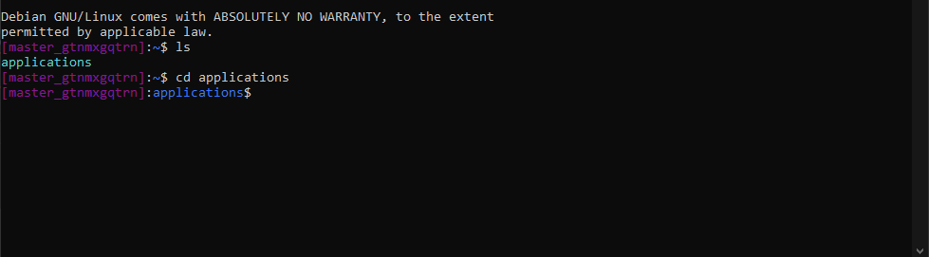

Luego de esto, vamos a posicionarnos en la carpeta de nuestra aplicación, como tenemos sólo 1 aplicación dentro de nuestro servidor vamos a seleccionar la que nos aparece al ejecutar el comando “ls”, para luego elegir el directorio de esta aplicación con el comando “cd” seguido del nombre de tal carpeta:

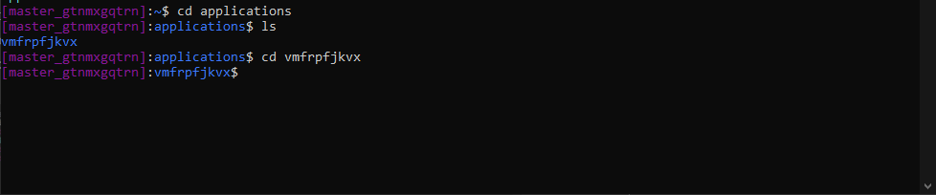

Así mismo vamos a posicionarnos dentro de la carpeta “public_html” de la aplicación en donde vamos a ejecutar todos los comandos de composer y donde encontraremos todas las carpetas de nuestro proyecto de Laravel:

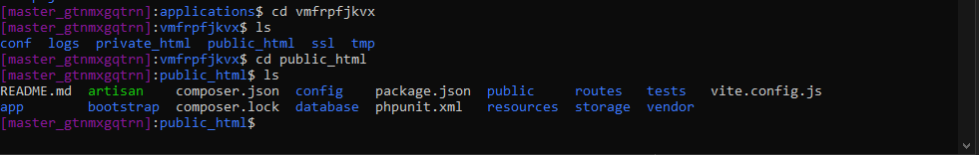

3.2.3 Instalar composer en el proyecto. Aquí encontraremos todas las carpetas y archivos principales de un proyecto de Laravel, como lo es config/, public/, resources/,. composer.json; etc. Pero vemos que no encontramos una carpeta muy importante, con la que podremos ejecutar acciones de nuestro proyecto como la creación de las tablas de la base de datos. Para esto vamos a instalar composer dentro de nuestra carpeta “public_html”, con el comando “composer install”:

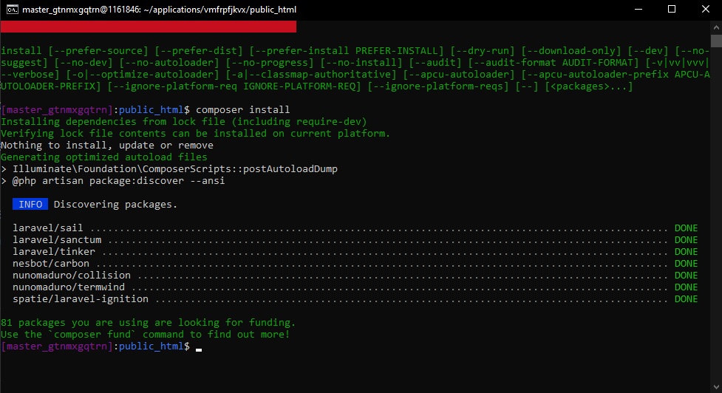

Además, podemos verificar si composer se ha instalado correctamente con el comando: “composer”:

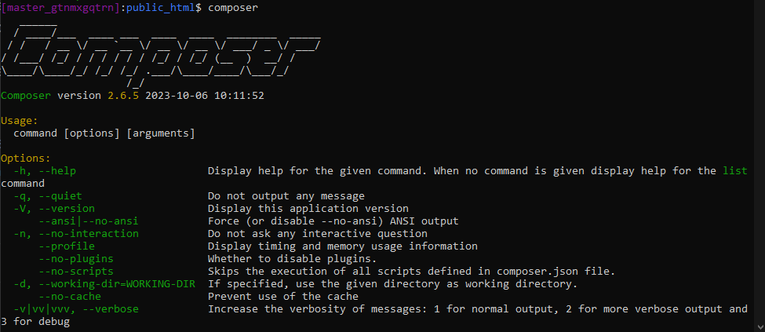

3.2.4 Editar variables de entorno. Ahora lo que vamos a hacer es editar nuestro archivo .env, en donde están ubicadas todas nuestras variables de entorno, en el cual podremos conectar nuestro proyecto con una base de datos y así crear nuestras tablas. Para esto, vamos a escribir el comando “nano .env”, esto ya que “nano” es un comando que nos permite editar cualquier archivo de la carpeta que tengamos en nuestra carpeta, y le añadiremos el nombre del archivo:

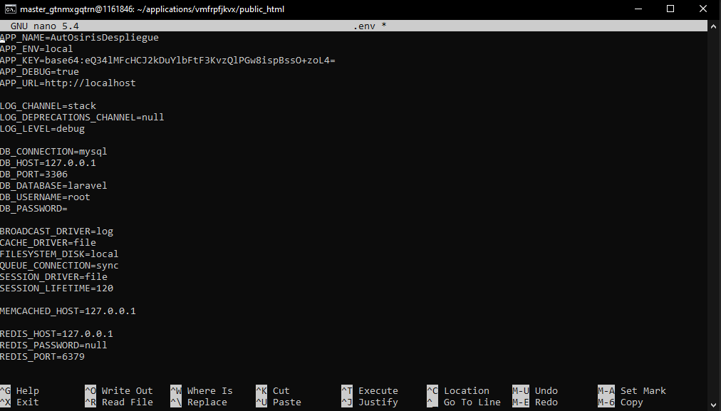

Ahora, vamos a devolvernos a nuestra página de CloudWays y vamos a seleccionar en el menú superior la opción de Aplicaciones, en la cual vamos a elegir la que hemos creado y conectado desde nuestro computador:

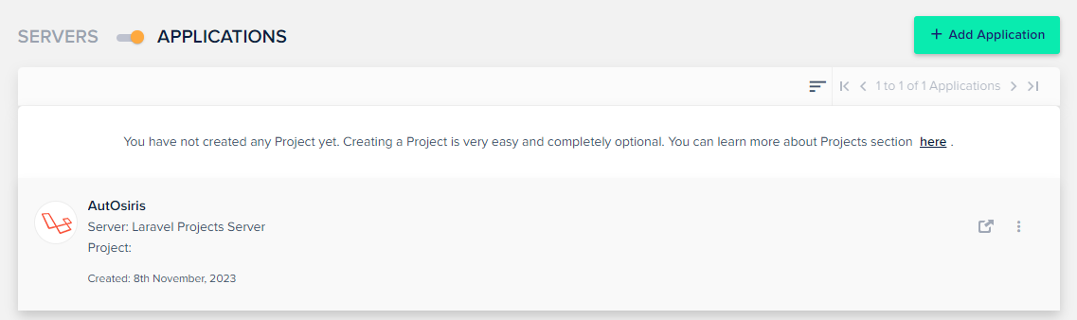

Luego de entrar a nuestra aplicación veremos este panel:

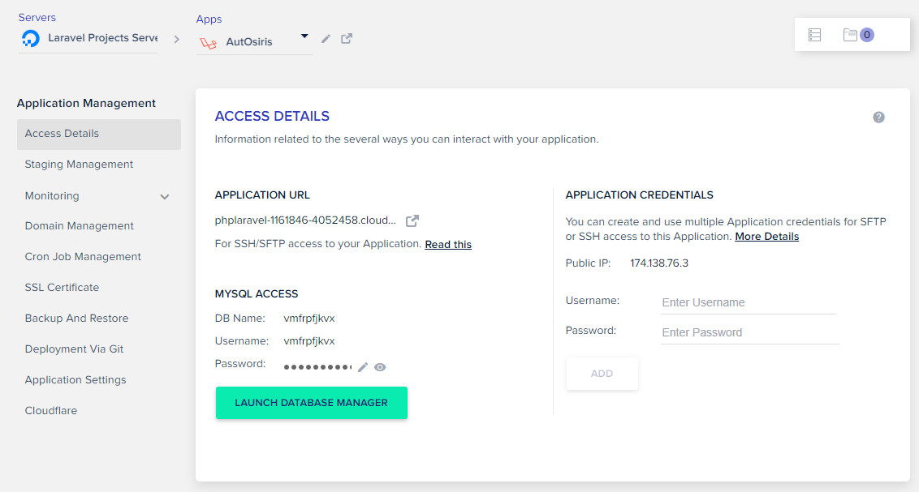

Primero encontramos la URL que generó CloudWays para acceder a la página principal o index de nuestro proyecto **(cuadro borde verde)**

Luego veremos información para acceder a nuestra base de datos MySQL, dentro de esto está el nombre de la base de datos, el usuario y la contraseña **(cuadro borde azul)**

Estos datos tendremos que añadirlos a nuestro archivo .env:

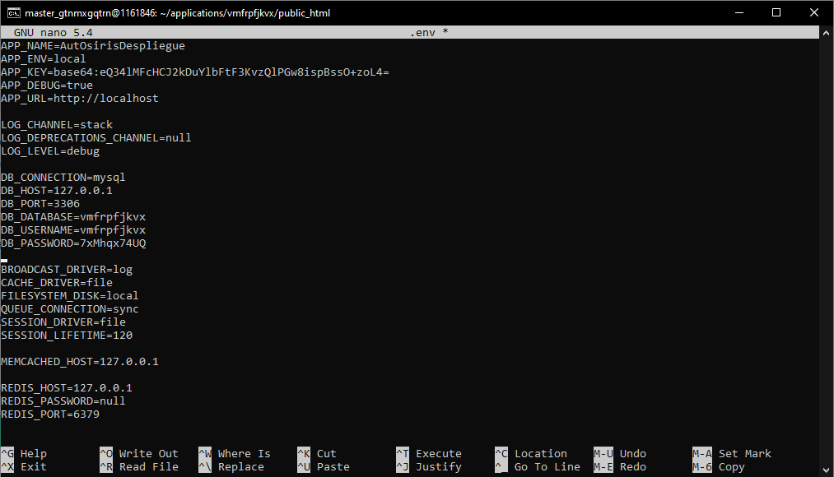

Contraseña

Usuario

Nombre base de datos

Luego de esto vamos a guardar los cambios con Ctrl + x, y tecleamos “Y” cuando nos pregunten si queremos guardar estos cambios:



3.2.4 Conectar proyecto con Git/GitHub. Después de esto vamos a generar una clave SSH para activar el proyecto, para esto vamos a ir a la sección de “Deployment via Git” y generaremos una clase SSH y la podremos ver dando click al botón **(con borde rojo):**

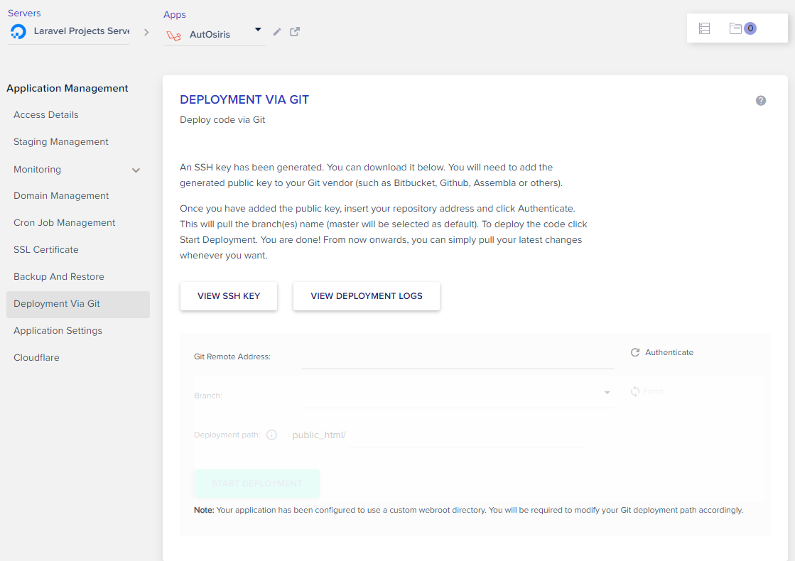

Luego de esto veremos una ventana emergente en la que veremos la clase SSH que tendremos que copiar dando click y posteriormente añadir al repositorio de GitHub que tengamos del proyecto:

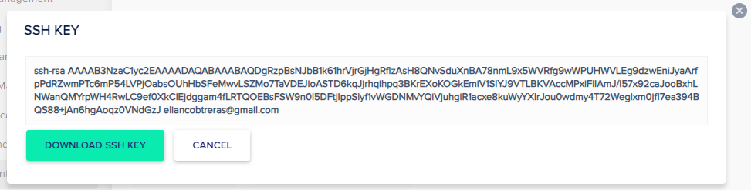

Para añadir esta clave a nuestro repositorio de GitHub tendremos que ir a configuraciones del repositorio en la sección SSH Keys y le daremos click al botón de Añadir clave de despliegue:

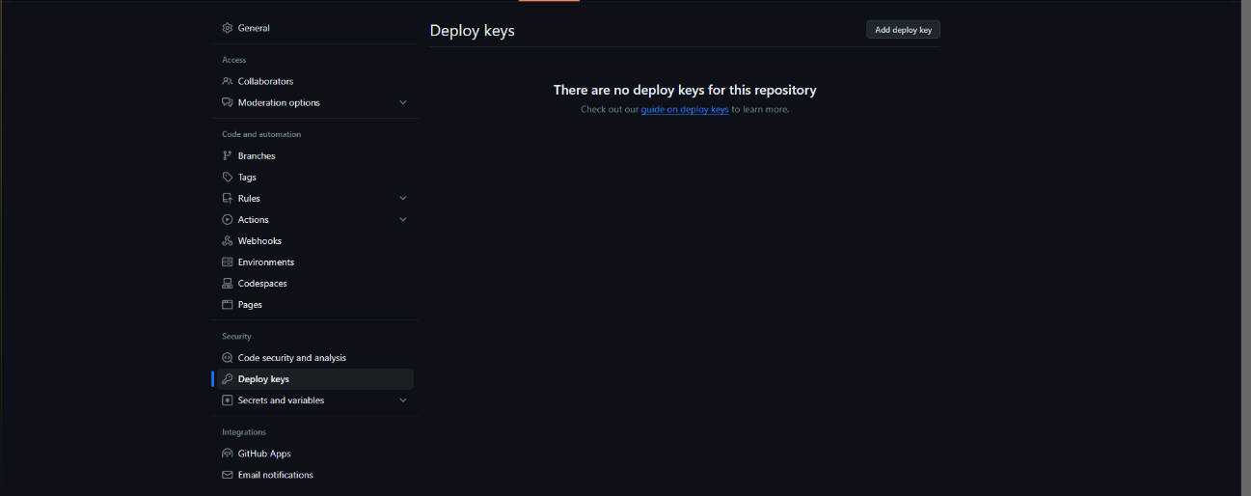

Luego le añadiremos un título y pegaremos la clave que copiamos desde CloudWays:

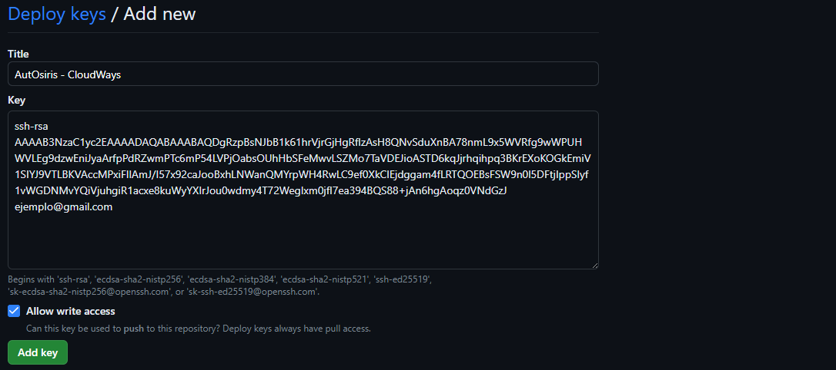

Luego de esto, vamos a ir a la página principal de nuestro repositorio y vamos a copiar la dirección SSH:

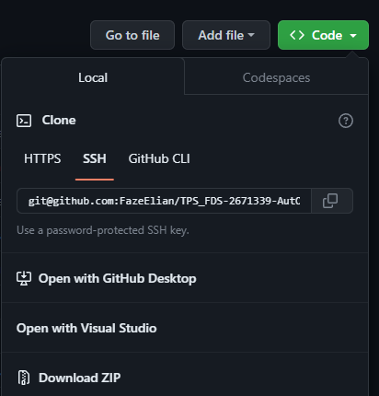

Después de lo anterior, vamos a pegar esa dirección SSH de nuestro repositorio en la vista donde copiamos la clave SSH de CloudWays



Luego le daremos click a el botón de autenticación y seleccionaremos la rama de nuestro repositorio e iniciaremos el despliegue:

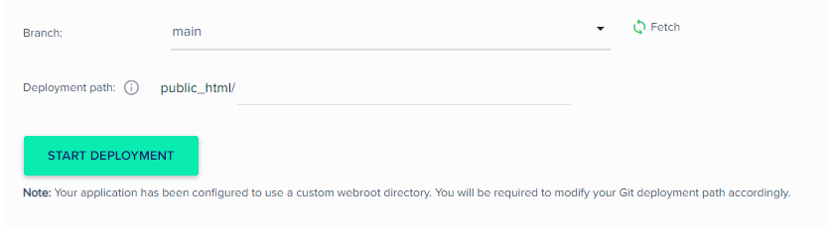

3.2.5 Conectar proyecto con Git/GitHub: Crear tablas/Ejecutar migraciones. Agregado a lo anterior vamos a ejecutar el comando de composer que nos permite ejecutar las migraciones (este es “php artisan migrate”), estas son las que nos van a permitir crear todas las tablas:

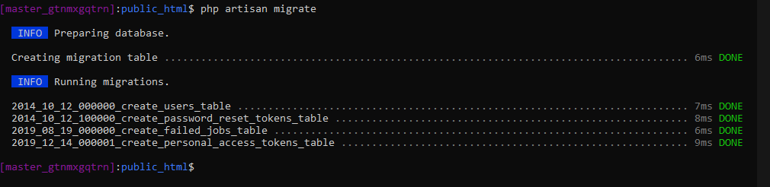

Además de esto vamos a ejecutar todos los comandos de instalación de paquetes, dependencias y demás cosas que instalamos en nuestro proyecto desde local para que se aplique a producción.

# **Anexos**

**Anexo 1: Video Guía**

Este anexo incluye un video de YouTube en el cual nos basamos para crear esta Guía Configuración Despliegue App Web.

[Video desde YouTube](https://www.youtube.com/watch?v=VpIyUGsvPNU&t=1203s)

**Anexo 2: Repositorio GitHub**

En este anexo, se presenta el repositorio de GitHub en el cual se realizó esta práctica y en el cual está alojado todo el proyecto formativo de AutOsiris.

[Link Repositorio](https://github.com/FazeElian/TPS_FDS-2671339-AutOsiris-SIW7)